**PROPOSAL PENELITIAN**

**PENGEMBANGAN SISTEM INFORMASI *SKILL PUBLICATION AND FREELANCER* BERBASIS *WEBSITE***

**ASWAR KASIM**

**1629041001**



**PROGRAM STUDI PENDIDIKAN TEKNIK INFORMATIKA DAN KOMPUTER**

**JURUSAN PENDIDIKAN TEKNIK ELEKTRO**

**FAKULTAS TEKNIK**

**UNIVERSITAS NEGERI MAKASSAR**

**2019**

**BAB I**

**PENDAHULUAN**

1. **Latar Belakang**

Statistik Keadaan Ketenagakerjaan oleh Badan Pusat Statistik (2018:1-3) menunjukkan jumlah angkatan kerja pada Februari 2018 sebanyak 133,94 juta orang. Sebanyak 127,07 juta orang penduduk bekerja sedangkan sebanyak 6,87 juta orang menganggur. Tingkat Pengangguran Terbuka (TPT) sebesar 5,13 persen pada periode yang sama. Tingkat Pengangguran Terbuka (TPT) adalah indikator yang dapat digunakan untuk mengukur tingkat penawaran tenaga kerja yang tidak digunakan atau tidak terserap oleh pasar kerja. Jumlah ini masih tergolong cukup besar, dan berimplikasi pada berbagai sektor kehidupan.

Persoalan pengangguran memang menjadi isu utama dalam beberapa tahun belakangan. Fenomena bonus demografi di tengah pasar yang semakin bebas selain menjadi peluang, juga menjadi ancaman apabila serapan tenaga kerja tidak optimal. Menurut suparmoko (2007) ketidakmampuan angkatan kerja untuk memperoleh pekerjaan sesuai dengan yang mereka butuhkan atau mereka inginkan. Terdapat beberapa faktor yang membuat pengangguran menjadi meningkat dan sulit untuk ditanggulangi, salah satunya adalah ketidak tersediaan *channel* yang menyalurkan calon tenaga kerja dengan industri yang tepat.

Pengangguran bukanlah mereka yang tidak bekerja diperusahaan. Pengangguran bukanlah mereka yang mereka yang tidak memiliki gaji tetap bulanan. Tetapi pengangguran adalah mereka yang tidak bekerja sama sekali. Lantas, apakah yang menbuat seseorang tidak bekerja? Apakah mereka tidak memliki pendidikan tinggi? Ataukah mereka tidak memiliki *skill*? Tentu jawabannya tidak. Memang faktor tersebut bisa menjadi salah satu yang berpengaruh, akan tetapi tak sedikit pula dijumpai orang-orang yang memiliki *skill* berada pada kondisi menganggur. Tidak berpendidikan tinggi bukanlah satu-satunya alasan untuk tidak bekerja, contohnya saja Bob Sadino, tanpa pendidikan yang tinggi dia mampu membangun sebuah perusahaan besar. Begitupun dengan banyak orang-orang besar di dalam beberapa dekade belakangan. Tak sedikit yang bahkan memutuskan untuk berhenti dari sebuah lembaga pendidikan tinggi karena merasa *skill* yang dibutuhkan mampu dia peroleh di luar pagar-pagar sekolah. Kesimpulannya, orang terampil, berwawasan dan menjadi *high demanded person* tidak dapat diukur dari ijazah yang dia pegang. Semua orang memiliki *skill* yang dapat dimanfaatkan.

Sistem ketenagakerjaan umumnya pekerja dibagi atas pekerja penuh waktu dan pekerja paruh waktu. Selama ini, beberapa orang memusatkan perhatiannya pada pekerjaan yang bersifat penuh waktu. Tak sedikit yang rela menghabiskan waktu untuk melamar pekerjaan berbulan-bulan di berbagai kantor dan perusahaan dan mereka tak sadar akan keterampilan yang dimilikinya dapat saja dimanfaatkan untuk memperoleh penghasilan tanpa harus menjadi pekerja penuh waktu. Di sisi lain, beberapa unit usaha pada dasarnya membutuhkan talenta yang bisa mengerjakan beberapa pekerjaan yang bersifat temporal. Pekerjaan tersebut mungkin hanya akan diselesaikan dalam sekali tugas selama setahun, misalnya membuat konten iklan dan brand produk. Mereka sebenarnya tidak membutuhkan karyawan full time untuk menyelesaikan tugas tersebut.

Saat ini, pekerja paruh waktu dan pekerja lepas yang bahkan tidak memiliki ikatan dalam hal jam kerja dengan perusahaan telah banyak digemari, utamanya di bidang industri digital. Mereka dikenal sebagai *Freelancer.* Pekerjaan yang umumnya ditemukan adalah desain grafis, programing, marketing, dan hal lain yang sejenis. Mengapa bisa demikian? Karena bisnis bidang digital tidak memerlukan hasil fisik, tapi hasilnya bersifat *virtual* sehingga hasil dari pekerjaan ini bisa dikomunikasikan dengan jarak jauh.

Kemudian dari sisi *freelancer* dibidang digital yang memanfaatkaan teknologi untuk berkomunikasi dengan *client*. Kemudian di satu sisi, *freelancer* bidang digital bisa mengambil pekerjaan darimanapun karena sifat dari hari pekerjaannya bersifat virtual. Jika kita melihat hal tersebut, saat *Freelancer* hanya terbuka untuk mereka yang bergelut dibidang dunia digital. Lantas bagaimana dengan orang-orang yang memilki *skill* langsung diluar sana? Apakah akan menunggu terbukanya perekrutan oleh perusaahaan agar bisa bekerja? Tentu tidak. Dengan memanfaatkan teknologi informasi, setiap orang bisa menjadi pimpinan atau bos bagi perusahaan atas diri mereka sendiri. Setiap orang bisa menjadi *freelancer* lokal. Sistem ini yang banyak diterapkan di dunia nyata, tetapi masalah lain muncul. Saat ini kebayakan serabutan atau *freelancer* diketahui orang orang hanya dari mulut ke mulut, sehingga hanya orang yang sering berkecimpung dalam dunia *freelancer* saja yang akan terus mendapatkan pekerjaan. Lantas bagaimana dengan orang-orang belum pernah memulai padahal mereka memiliki *skill* memadai. Maka muncullah permasalah baru, bagaimana memulai menjadi *freelancer* agar diketahui oleh orang.

Berangkat dari permasalahan yang diuraikan diatas dengan mamadukan teknologi saat ini, maka dapat disimpulkan bahwa permasalahan yang terjadi adalah banyaknya orang yang memiliki *skill* tetapi tidak dimanfaatkan karena tidak ter*publish* ke masyarakat umum, kemudian kebutuhan masyarakat sehari-hari yang tidak bisa mengerjakan semua hal. Terinspirasi dari serial *anime* Gintama oleh Hideaki Sorachi 2003 yang menunjukkan pekerja serabutan atau mengerjakan apapun yang penting menerima imbalan, kemudian dengan mengaitkan pada teknologi saat ini, maka muncullah sebuah gagasan penelitian dengan judul **“Pengembangan Sistem Informasi *skill* Publication and *Freelancer* Berbasis *website*”** yang dapat menjadi solusi permasalahan yang telah diuraikan tersebut. Penelitian menggunakan basis *website* karena tidak terbatas oleh *platform* manapun baik desktop, android, iOS, MacOS, tizen dan lainnya selama platform tersebut memiliki *web* *browser* sehingga dengan ini diharapkan dapat diakses secara luas. Dengan rasa optimis bahwa menghadirkan *channel* yang menghubungkan *skilled people* dengan berbagai industri akan menjadi salah satu kontribusi dalam mengatasi persoalan pengangguran saat ini, terlebih lagi bonus demografi telah kita jalani. Jumlah usia produktif jauh lebih besar dibandingkan kelompok non-produktif. Mereka perlu *channel* distribusi untuk menyalurkan bakat dan kompetensinya. Jikalau tidak, bencana sosial tentu akan segera hadir di tengah-tengah kita.

1. **Batasan Masalah**

Pada pengembangan sistem ini, dibuat beberapa batasan masalah agar tidak terjadi pembiasan pokok masalah sehingga penelitian lebih terarah. Adapun batasan masalah adalah sebagai berikut:

1. Sistem yang dikembangkan berbasis *web*bsite.
2. Fokus sistem penyediaan fitur *skill* *publication* dan *freelancer*
3. Sistem dapat diakses secara online
4. Pengujuan kelayakan aplikasi menggunakan basis ISO 9126 yang berfokus pada karakteristik *functionality, usability, maintainability, reability, efficiency,* dan *portability.*
5. **Rumusan Masalah**

Beranjak dari latar belakang yang jadi fokus perhatian adalah beberapa masalah sebagai berikut:

1. Bagaimana mempublikasikan *skill* sesorang agar diketahui oleh orang banyak?
2. Bagaimana agar kebutuahn di masyarakat yang tidak dapat dikerjakan oleh mereka sendiri dapat terselesaikan?
3. Bagaimana memanfaatkan *skill* yang dimiliki setiap orang?
4. Bagaimana mengadakan sebuah lapangan kerja baru?
5. **Tujuan Penelitian**

Berdasarkan latar belakang dan rumusan masalah yang telah diuraikan, maka tujuan dari penelitian ini adalah:

1. Mempublikasikan *skill* yang dimiliki oleh setiap orang.
2. Memenuhi kebutuhan masyarakat yang tidak bisa dikerjakan dan membutuhkan orang lain.
3. Memanfaatkan *skill* setiap orang.
4. Sebagai lapangan kerja baru.
5. **Manfaat Penelitian**

Adapun manfaat yang diharapkan dari hasil penelitian ini yaitu:

1. Penelitian ini diharapkan dapat bermanfaat bagi Universitas Negeri Makassar sebagai salah salatu implementasi dari Tridarma Perguruan tinggi yaitu melakukan penelitian. Selain itu, penelitian yang dilakukan juga bentuk pengabdian kepada masyarakat dengan memberikan dan menawarkan solusi dari permasalahan yang sedang terjadi dan turut memanfaatkan teknologi, khususnya dibidang informasi.
2. Memberikan ruang kepada masarakat dalam bertindak
3. Hasil penelitian ini dapat dijadikan sebaigaik referensi tambahan terkait pengembangan sistem informasi.
4. Keluaran dari penelitian ini diharapkan dapat menjadi salah satu solusi dalam permasalahan di bidang lapangan kerja.

**BAB II**

**LANDASAN TEORI DAN KERANGKA PIKIR**

1. **Landasan Teori**
2. ***skill***

Secara bahasa, *skill* berasal dari bahasa inggris yang artinya kemampuan. Secara istilah, *skill* adalah sekelompok difat kepribadian atau kemampuan yang diperluka seseorang agar secara efektif dapat bekerja ditempat kerja, dan meningkatkan diri. *skill* meunjukkan kualitas didri sesorang karena dengan inilah penilain di mata masyarakat terhadap kita akan muncul. Karena bersebab *skill* inilah keberadaan seseorang da]pat dirasakan dimasyarakat.

1. **Publication**

Publication berati publikasi yang diterjemmahkan dari bahasa Inggris ke Indonesia. Secara istilah publikasi adalah di kutip dari wikipedia Inodenasia, Publikasi adalah membuat konten yang diperuntukkan bagi publik atau umum.

1. ***Freelancer***

*Freelancer* secara bahasa adalah nama lain dari “Pekerja lepas”. *Freelancer* adlah suatu kondisi status tanpa ikatan pada lembaga aatau instansi perusahaan tertentu dalam jangka panjang. *Freelancer* mereka yang mengikatkan diuri pada kemampuan diri mereka sendiri. Profesi ini memungkinkan untuk setiap orang menjadi bos, pimpinan, CEO, atau atasan untuk diri mereka masing-masing. Menjadi *freelancer* sering menjadi pilihan untuk mereka yang tidak ingin terikan pada tempat maupun waktu dikarenakan sesorang hanya akan bekerja jika ada orang yang membutuhkan jasanya. Posisi ini sering menjadi pilihan, untuk mereka yang memiliki atau menjalani peran atau profesi lain seperti mahasiswa, pekerja kantoran yang ingin memliki penghasilan lebih, atau yang lainnya. Tapi tidak jarang juga orang yag memilih fokus untuk mendalami dunia *Freelancer* ini seperti designer tanah air terkenal Rio Purba, Yusuf Sangdes, Firman Hatibu dan masih banyak lagi yang memilih fokus pada dunia ini. Kelebihan yang sering dilirik oleh orang untuk mendalami dunia ini (Juju, 2010) diantaranya :

1. Tidak terikat pada perusahaan dan waktu yan fleksibel
2. Tempat bekerja bebas
3. Membangun ruangan kerja seuai keinginan
4. Bebas menentukan harga proyek
5. Memiliki kesempatan untuk belajar hal lain
6. Menjadi bos bagi diri sendiri
7. Hasil kerja yang memuaskan

Selain dengan kelebihan tersebut, juga ada beberapa kekurangan menjadi seorang *freelancer* diantaranya (Juju, 2010) :

1. Harus siap dengan penghasilan yang tidak menentu
2. Proyek dicari sendiri
3. Harus siap bersaing
4. Harus pintar mengatur waktu
5. Tidak memilki kekuatan hukum.
6. **Sistem**

Sistem berasa dari bahasa latin (*systema*) dan bahasa Yunai (*sustema*) adalah suatu kesatuan yang terdiri dari komponen atau elemen yang dihubungkan bersama untuk memudahkan aliran informasi, materi atau energi untuk mencapai suatu tujuan. Istilah ini sering dipergunakan untuk menggambarkan suatu set entitas yang berinteraksi, di mana suatu model matematika seringkali bisa dibuat.

Jogiyanto (2005) mengemukakan bahwa terdapat dua kelompok pendekatan sistem yaitu :

1. Pendekatan sistem yang menekankan pada prosedur mendefiniskan sistem adalah suatu jaringan dari prosedur-prosedut yang saling berhubungan, berkumpul bersama-sama melakukan suatu kegiatan atau untuk menyelesaikan suatu kegiatan tertentu.
2. Pendekatan sistem yang lebih menekankan pada elemen atau komponennya, berkumpul bersama-sama untuk melakukan suatu kegiatnaatau menyelesaikan suatu sasaran tertentu.

Lebih lanjut, Jogiyanto (2005) mengemukakan mbahwa suatu sistem mempunyai karakteristik atau sifat-sifat tertentu yaitu:

1. Mempunyai komponen-komponen sistem (*Components*)

Suatu sistem terdiri atas komponen yang saling berinteraksi, artinya saling bekerja sama untuk membentuk suatu kesatuan. Komponen-komponen dari suatu sistem biasanya dikenal dengan subsistem. Subsistem ini mempunyai sifat-sifat dari sistem intu sendiri dalam mmenjalankan suatu fungsi tertentu dan mempengaruhi proses sistem secara keseluruhan. Suatu sistem juga mempunyai sistem yang lebih besar dikenal Suprasistem.

Contoh : jika suatu perusahaan dipandang sebagai suatu sistem, maka industri akan dipanda sebagai suprasistem.

1. Mempunyai batasan sistem (*Boundary*)

Batasan sistem merupakan daerah yang membatasi antara sistem yang satu dengan sistem lainnya atau dengan lingkungan luarnya. Dengan adanya batas sistem ini maka sistem dapat membentuk suatu kesatuan, karena dengan batas sistem ini fungsi dan tugas dari subsistem yang satu dengan lainnya berbeda tetapi tetap saling berintaksi atau dengan kata lain batas sistem ini merupakan ruang lingkup atau batasan dari sistem/subsistem itu sendiri.

Contoh : sistem keuangan terdiri atas:sistem akutansi, kasir, administrasai keuangan, dan personalia.

1. Mempunyai lingkungan luar sistem (*Environtments*)

Segala susuatu diluuar dari batas sistem yang memepengaruhi operasi dari suatu sistem disebut lingkungan luar sistem (*environtments*). lingkungan luar sisstem ini dapat bersifat menguntunngkan atau merugikan. Lingkungan luar yang bersifat menguntungkan harus dipelihara dan dijaga agar tidak hilaang pengaruhnya, sedang lingkungan yang bersifat merugikan harus dimusnahkan dan dikendalikan agar tidak mengganggu operasi dari sistem.

1. Mempunyai penghubung sistem (*Intercafe*)

Penghubung sistem merupakan suatumedia penghubung antara satu subsistem dengan subsistem lain yaitu membentuk suatu kesatuan, sehigga sumber daya mengalir dari subsistem ke subsistem lainnya. Dengan kata lain melalui penghubung ini *outpu*t dari suatu subsistem akan menjadi *input* dari subsitem lainnya.

1. Mempunyai masukan sistem (*Input*)

Energi yang dimasukkan ke dalam suatu sistem disebut *input.* Masukan ini dapat berupa :

1. Masukan perawatan (*Maintenance Input*) yaitu energi yang dimasukkan supaya sistem dapat beroperasi.
2. Masukan sinyal (*signal input*) yaitu energi yang diproses untuk diperoleh suatu keluaran.
3. Mempunyai pengolahan sistem (*proses*)

Suatu sistem mempunyai bbagian pengolah yang akan mengubah input menjadin output.

1. Mempunyai keluaran sistem (*output*)

Keluaran adalah hasil energi yang diolah. Keluaran ini dapat diklasifikasikan sebagai berikut :

1. Keluaran yang berguna. Contoh: informasi yang dikeluarkan oleh komputer.
2. Keluaran yang tidak berguna yang dikenal sebagai sisa pembuangan. Contoh: panas yang dikeluarkan oleh komputer.
3. Mempunyai sasaran sistem (*objective*) dan tujuan sistem (*goal*)

Setiap sistem pasti mempunyai tujuan ataupun sasaran yang mempengaruhi input yang dibutuhkan dan output yang akan dihasilan. Dengan kata lain, suatu sistem akan dikatakan berhasil kalau pengoperasian sistem itu mengenai sasaran atau tujuannya. Karakteristik ssitem ini dapat dilihat pada Gambar 2.1

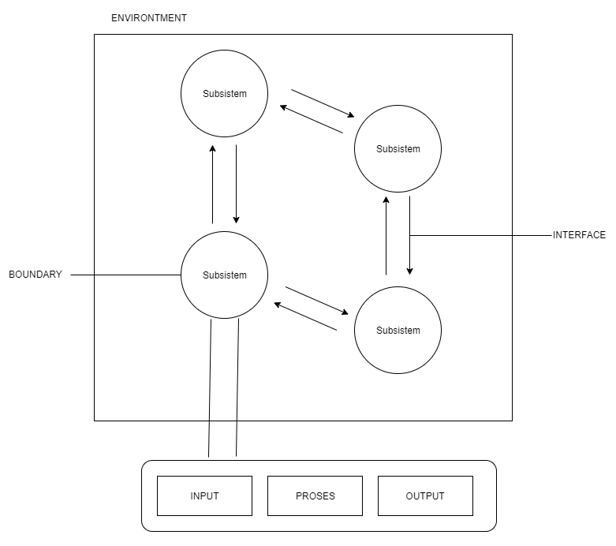

Gambar 2.1 Sistem

Karakteristik suatu sistem (Jogiyanto, 2005)

1. **Sistem Informasi**

Sistem adalah jaringan yang saling bekerja sama dengan ketentuan-ketentuan aturan yang sistematis dan terstruktur untuk membentuk satu kesatuan yang melaksanakan suatu fungsi untuk mencapai tujuan. Sistem memiliki beberapa karakteristik atau sifat yang terdiri dari komponen sistem, batasan sistem, lingkungan luar sistem, penghubung sistem, masukan sistem, keluaran sistem,pengolahan sistem, dan sasaran sistem. Sedangkan inormmasu adalah data yang diolah mejnjadi lebih berguna dan berarti bagi penerimanya, serta unutk mengurangi ketidakpastian dalam proses pengambilan keputusan mengenai suatu kadaan.

Sistem informasi merupakan suatu kombinasi teratur dari orang-orang, hardware, software, jaringan komunikasi dan submber daya data yang mengumpulkan, mengubah, dana mnyebarkan informasi dalam sebuah nformasi (Elisabet, 2017). selain itu, menurut (Kusrini 2017) Sistem informasi terdiri dari kata sistem dan Informasi. Sistem adalah sebuah tatanan yang terdiri atas sejumlah komponen fungsional yang saling berhubungan dan secara bersama-sama bertujuan untuk memenuhi suatu proses/pekerjaan tertentu .

1. ***website***

*Website* adalah keseluruhan halaman-halaman *web* yang terdapat dalam sebuah domain yang mengandung informmasi. Sebuah *website* biasanyan dibangun atas banyak halaman *web* tang lainnya disebut dengan hyperlink, sedangkan teks yang dijadikan media penghubung disebut *hypertext* (Yuhefizar, 2009). *web* adalah suatu layanan sajian informasi menggunakan konsep *hyperlink* (tautan), yang memudahakan surfer(sebutan para pemakai komputer yang melakukan browsing atau penelesuran informasi melalui internet). suatu situs *web* akan akan lebih cepat dikenal apabila informasi yang disajikan selalu *up-to-date* dan lengkap. Sebuah situs *web* dirancang sistematis, agar tidak terjadi kesulitan dan kereepotan dalam melakukan pemeliharaan, meng-*update* dan melengkapi data*.*

Bahasa Pemrograman PHP dan *database* nerupakan solusi yang dapat digunakan dalam mgolah situs. Hanya melakukan perubahan atau penambahan data kedalam *database* tanpa harusmelakukan perubahan atau edeiting HTML. Situs *web* biasanya ditempatkna pada *web server.* Sebuah *web server* umumnya diengkapi dengan perangkat-perangkat lunak khusus untuk mennganni pengaturan nama rana, serta menangani layanan atas protokol HTTP.

Saat ini *website*adalah aplikasi layanan internet yang paling banyak dipakai (Populer). sedemmikinan populernya hingga banyak orang yang keliru mengidentikkan *website*dengan internet. Hampir 80% layanan internet diambil alih oleh *website*(Mootudo, 2019).

Syamsul Rijal Ismail, “Perancangan Sistem Informasi Penduduk Kelurahan Kalase’rena”. 2015.

1. **PHP**

PHP merupakan sebuah bahasa pemrograman yang berjalan adalah sebuah *web server* (*server side*). PHP diciptakan oleh programer Unix, dan Perl, bernama Rasmus Lerdrof pada bulan Agustus-September 1994. pada awalnya, Rasmus mencoba menciptakan sebuha script dalam *website*pribadinya untuk memonitor siapa saja yang pernah mengunjungi *web*sitenya.

Pada awalnya, PHP merupakan kependekan dari *Personal Home Page* (Situs Personal), selnajutnya Rasmus merilis kode sumber tersebut untuk umum dan menamakannya PHP/FI pada sekitar tahun 1995, dan diperkenalkan kepada programer pemula dengan alasan bahasa yang digunakan oleh PHP cukup sederhana cukup sederhana dan mudah dipahami.

Mulai bulan september-oktober 1995, kode PHP ditulis ulang dengan digabungkan menjadi PHP/FI. Baru di akhir tahun 1995 dirilis bagi umum secara gratis? Ia beranggapan bahwa

1. **Mysql**

MySql merupakan suatu server database yang banyak digunakan di internet karena kehandalannya dan juga karena sifatnya yang sharewhare. MySQL mwmpunyai tiga sub Bahasa, yaitu *data deginition language* (DDL), Data Manipulation Languange dan Data Control Languange (DCL). DDL berfungsi sebagai obywk database, seperti membuat table, meanmbah, menghapus, dan mengubah tabel. DML untuk untuk obyek table, seperti melihat, menambah, menghapus dan mengubah isi table. Sedangkan DCL untuk kepentingan sekuritas database, seperti memberikan hak akses ke database dan menghapus hak tersebut dari database (Ridwan, dkk 2001).

1. **XAMPP**

Xampp adalah sebuah software *local* *server* yang berfungsi untuk menjalankan atau mengakses halaman *web* secara *offline*. Menurut Nugroho (2013), di dalam folder utama xampp, terdapata beberapa folder yang perlu diketahui.

Tabel 2.1 Xampp

|  |  |
| --- | --- |
| **Folder** | **Keterangan** |
| *Apache* | Folder utama dari apache *web*server |
| *Htdocs* | Folder utama untuk menyimpan data-data file php yang hanya dapat diakses lewat *local server* |
| *Manual* | Berisi subfolder yang di dalamnya terrdapat manual program dan database, termasuk manual PHP dan MySQL. |
| MySql | Folder utama untuk database MySQL Server |
| *PHP* | Folder utama untuk program PHP. |

1. **Codeigniter**

Codeigniter merupakan sebuah *web* *framework* yang dikembangkan oleh Rick Ellis dari Ellis Lab. Codeigniter dirancang untuk menjadi sebuah *web* framework yang ringan dan mudah untuk digunakan. *web* adalah sekumpulan dokumen yang terhubung dalam sistem hypertext yang penggunaannya akan menjelajahi melalui halaman beranda. Sedangkan framework adlah struktur dasar yang digunakan kembali (*reusable*) yang terdiri dari *abstrak class* dan *concrete class*  di pemrograman berbasis objek.

Codeigniter merupakan toolkit bagi orang yang ingin membangun aplikasi *web* menggunakan PHP. Tujuannya adalh untuk membuat pengembangan proyek menjadi lebih cepat dibandingkan dengan menulis kode dari awal. Codeigniter menyediakan kumpulan library untuk tugas-tugas yang sering dilakukan dan sangat mudah untuk mengakses library yang tersedia pada codeigniter. Dengan codeigniter, kita cukup fokus pada pengembangan project dan meminimalisir jumlah kode yang akan ditulis.

1. **Konsep HMVC**

Pada dasarnya, konsep HMVC adalah pengembangan dari pedekatan MVC yang ada pada codeigniter. Codeigniter menggunakan penddekatan MVC (Model-View-Controller), yang bertujuann untuk memisahkan logika dan presentasi. Konsep ini mempunyai keunggulan dimana desainer dapat berkeja pada template file sehingga redudansi kode presentasi dapat diperkecil. Berikut adalah kode Model View Controller yang diterapkan pada codeigniter:

1. Model, menggambarkan struktur data. Kelas mode akan berisi fungsi yang digunakan untuk mengambil, menambah dan memperbaharui informasi yang ada di database.
2. View, informasi yang diperlihatkan pada user. View adalah halaman *web* yang terdiri dari HTML, CSS dan JavaScript, akan tetapi pada CodeIgniter.
3. Controller, Perantara Model, View, dan resource lainnya yang dibutuhkan untuk menangani HTTP request dan menghasilkan halaman *web*.

HMVC merupakan pengembangan pemrograman dari MVC yang dikembangkan oleh seorang developer dengan nama akun Wiredesignz bitbucket.org. HMVC merupakan singkatan dari Hierarki Model View Cotroller dimana pada teknik ini membagi sebuah proyek menjadi beberapa modul besar sehingga dalam pengembangan sebuah proyek akan terlihat rapi dan mudah untuk dibaca terlebih lagi jika berkerja tim menggunakan teknik ini. Iniliah yang membedakan antara HMVC dengan MVC secara umum yang menyatukan semua controllers, model atau view tanpa memisahkan modul besar.

1. ***Database* dan DBMS**
2. *Database* (Basis Data)

Database adalah kumpulan data-data yang saling berelasi, relasi tersebut biasa ditunjukkan dengan kunci dari tiap file yang ada. Satu dabase menunjukkan satu kumpulan data yang dipakai dalam satu lingkup perusahaan atau instansi (Kristianto, 1994). sementara itu, Fatansyah (2012) mengungkapkan bahwa *database* adalah kumpulan informasi yang disusun berdasarkan cara tertentu yang merupakan satu kesatuan yang utuh. Dengan sistem tersebut data yang terhimpun dalam suatu database dapat menghasilkan informasi yang berguna. Dari definisi ini, terdapat tiga hal yang berhubungan dengan *database*, yaitu sebagai berikut :

1. Data itu sendiri yang diorganisasikan dalam bentuk *database* (Basis data).
2. Simpanan Permanent untuk menyimpan data tersebut. Simpanan ini merupakan bagian dari teknologi perangkat keras yang digunakan di sistem informasi.
3. Perangkat lnak untuk memanipulasi *database* pada sistem. Perangkat lunak ini dapat dibuat sendiri dengan menggunakan bahasa pemmrograman komputer. Perangkat ini disebut DBMS (*Data Base Management System*).
4. **Alat Bantu Perancangan**
5. ***Use Case***

*Use Case* diagram digunakan untuk memodelkan proses berdasarkan prserpektif pengguna sistem. *Use case* diagram terdiri atas diagram untuk *use case* dan *actor*. *Actor* merepresentasika orang yang akan mengoperasikan atau orang yang berinteraksi dengan sistem aplikasi. *Use ca*se merepresentasikan operasi-operasi yang dilakukan oleh *actor*. *Use case* digambarkan berbentuk ellipse (bulat panjang) dengan nama operasi dituliskan di dalamnya. *Actor* yang melakukan operasi dihubungkan dengan gari lurus ke *use case* (Jeffry, 2004).

Dalam membuat sebuah *use case* diagram mengidentifikasi *actor* dan proses merupakan hal dasar yang harus dipahami. Berikut langkah-langkah dalam membuat *use case* diagram:

1. Mengidentifikasi *aktor*. Aktor sebenarnya mmerupakan peran yang dimainkan oleh pengguna. Contoh *actor*: mahasiwa, dosen, pegawai, dan sebagianya.
2. Setelah peran terindikasi, langkah berikutnya adlah menyusun tujuan-tujuan yang ingin dicapai oleh peran-peran tersebut dalam penggunaan sistem. Contoh: melihat info biodata, menyimpan data login, mengirim pesan, dan sebaginya.

Tabel 2.2 Simbol *Use Case* Diagram

|  |  |  |  |
| --- | --- | --- | --- |
| **NO** | **GAMBAR** | **NAMA** | **KETERANGAN** |
| 1 |  | *Actor* | Menspesifikasikan himpuan peran yang pengguna mainkan ketika berinteraksi dengan *use case*. |
| 2 |  | *Dependency* | Hubungan dimana perubahan yang terjadi pada suatu elemen mandiri *(independent)* akan mempengaruhi elemen yang bergantung padanya elemen yang tidak mandiri (*independent*). |
| 3 |  | *Generalization* | Hubungan dimana objek anak (*descendent*) berbagi perilaku dan struktur data dari objek yang ada di atasnya objek induk (*ancestor*). |
| 4 |  | *Include* | Menspesifikasikan bahwa *use case* sumber secara *eksplisit*. |
| 5 |  | *Extend* | Menspesifikasikan bahwa *use case* target memperluas perilaku dari *use case* sumber pada suatu titik yang diberikan. |
| 6 |  | *Association* | Apa yang menghubungkan antara objek satu dengan objek lainnya. |
| 7 |  | *Sistem* | Menspesifikasikan paket yang menampilkan sistem secara terbatas. |
| 8 |  | *Use Case* | Deskripsi dari urutan aksi-aksi yang ditampilkan sistem yang menghasilkan suatu hasil yang terukur bagi suatu aktor |
| 9 |  | *Collaboration* | Interaksi aturan-aturan dan elemen lain yang bekerja sama untuk menyediakan prilaku yang lebih besar dari jumlah dan elemen-elemennya (sinergi). |

.

1. **Diagram Konteks**

Diagram konteks adalah suatu diagram yang hanya memiliki satu progres saja yang memiliki dari seluruh sistem. Diagram konteks menggambar *input* atau *output* suatu sistem dengan dunia luar atau dunia kesatuan luar.

1. ***Data Flow Diagram***
   * + - Data flow diagram merupakan (DFD) merupakan suatu diagram tang menggunakan notasi-notasi untuk menggambarkan arus dari data aplikasi yang penggunaannya sangat membantu untuk memahami aplikasi secara logika, terstruktur dan jelas. Tujuan pembuatan DFD adalah untuk memberikan indikasi mengenai bagaimana data ditransformasikan pada saat data bergerak melalui aplikasi dan juga menggambarkan fungsi-fungsi dan sub fungsi yang mentransformasikan aliran data.
       - Tabel 2.3 Simbol *Data Flow Diagram*

|  |  |
| --- | --- |
| **Notasi** | **Keterangan** |
|  | Proses pada pemodelan perangkat lunak yang akan diimplementasikan dengan pemograman terstruktur. |
|  | *File* atau basis data atau penyimpanan (*storage*); pada pemodelan perangkat lunak yang akan diimplementasikan dengan pemograman terstruktur. |
|  | Entitas luar (*external enti*ty) atau masukan (*input*) atau keluaran (*output*) atau orang yang memakai atau berinteraksi dengan perangkat lunak yang dimodelkan atau sistem lain yang terkait |
|  | Aliran data; merupakan data yang dikirm antar proses, dari penyimpanan ke proses, atau dari proses ke masukan (*input*) atau keluaran (*output*). |

Sumber: Srinurhaya

1. **Flowchart**

Flowchart merupakan gambaran grafik yang terdiri dari beberapa simbol-simbol dari algoritma suatu perangkat lunak yang menjelaskan arah dan alur sebuah perangakat lunak. Soeherman dan Piontoan (2008:133) mengemukakan bahwa *flowchart* merupakan suatu metode untuk menggambarkan tahap-tahap penyelesaian masalah serta aliran data dengan menggunakan simbol-simbol standar yang dapat dipahami.

*Flowchart* digunkan untuk membantu seorang pengembang untuk memecahkan masalah dalam proses pengkodean. Selain itu, bagan alur juga memberikan kemudahan analisis untuk melakukan pengecekan pada bagian-bagian yang terlupakan dalam proses analisi masalah. Bagan alur juga dapat digunakan sebagai fasilitas untuk dapat berkomunikasi antara pengode yang bekerja dalam tim suatu proyek. Simbol-simbol flowchat dapat dilihat pada tabel.

Tabel 2.4 *Simbol Flowchart*

|  |  |  |
| --- | --- | --- |
| No | Simbol | Keterangan |
| 1 |  | ***Input/Output***  Merepresentasikan *input* data atau  *outpu*t data |
| 2 |  | **Proses**  Merepresentasikan operasi. |
| 3 |  | **Anak Panah/ arus**  Simbol arus / *flow, yaitu m*enyatakan jalannya arus suatu proses |
| 4 |  | **Keputusan**  Merepresentasikan keputusan  program, seperti penggunaan  logika IF |
| 5 |  | **Preparation**  Pemberian harga awal |
| 6 |  | **Terminal Points**  Merepresentasi awal atau akhir  Flowchart |
| 7 |  | Proses yang ditulis sebagai subprogram, yaitu prosedur/fungsi. |
| 8 |  | **Penghubung**  Penghubung pada halaman yang sama |
| 9 |  | **Penghubung**  Penghubun pada halaman yang berbeda |

(Sumber: Kharisma Ully Putra 2016)

1. **Penelitian yang Relevan**
2. Muhammad Fadhil Fikri (2018) dalam judul “Rancang Bangun Aplikasi Asisten Rekomendasi Lokasi Ta’lim Berbasis Android”. Tujuan dari penelitian ini untuk menegetahui hasil pengembangan aplikasi pada platform adnroid yang dapat digunakan untuk Asisten Rekomendasi Lokasi Ta’lim dan mengetahui tanggapan pengguna terhadapt hasil pengembangan aplikasi Asisten Rekomendasi Lokasi Ta’lim. Kesimpulan dari penelitian ini adalah hasil pengembangan aplikasi asisten rekomendasi lokasi *ta’lim* dinyatakan valid dan layak digunakan, dan tanggapan pengguna terhadap hasil pengembangan aplikasi asisten rekomendasi lokasi *ta’lim* berada dalam kategori sangat baik.
3. Bagja Waluya (2009) dalam “Peningkatan Kualitas Sumber Daya Manusia Berbasis Masyarakat untuk Mengatasi Masalah Pengangguran”. Penelitian ini ini membahas urgensi pengentasan pengangguran didasarkan pada beberapa pertimbangan dan kecenderungan yang menyangkut kesejahteraan masyarakat, pertumbuhan ekonomi, stabilitas politik dan keamanan serta tuntuan dan kebutuhan pada dunia dalam arus globalisasi .
4. Mustofa (2018) dalam “Pekerja Lepas (*Freelancer*) dalam Dunia Bisnis”. studi ini hendak mendeskripsikan bagaimana pengaruh perkembangan teknologi informasi komunikasi di dalam dunia bisnis, terutama kehadiran pekerja lepas (*Freelancer*) yang akhir-akhir ini mudah dijmpai. Sebagai bagian dari dunia bisnis, kehadiran meereka dapat ikut memberi kontribusi bagi perkembangan dunia bisnis, terutama untuk perusahaan yang memerlukan tenaga kerja dengan keahlian atau keterampilan khusu yang tidak dipengaruhi oleh pegawai *full time*. Adapun berbagai manfaat yang bisa didapat oleh perusahaan ketika menggunakan para pekerja lepas (*Freelancer*) ini antara lain ialah efisiensi biaya, masukan berupa ide-ide segar, profesionalitas, fleksibilitas dan waktu kerja, serta pelayanan optional.
5. **Kerangka Berpikir**

Berdasarkan perumusan masalah yang telah dibuat sebelumnya, maka tahapan kerangka berpikir ini berguna untk memperjelas apa saja yang menjadi sasaran dalam penelitian. Pada tahapan ini ditentukan tujuan penelitian ini adalah bagaima memanfaatkan teknologi dalam mempertemukan orang yang membutuhkan jasa dan orang yang memiliki *skill* sehingga dengan ini dapa memberikan ruang bagi masyarakat dalam menambah penghasilan atau bahkan menjadi lapangan pekerjaan baru.

Dari skema pemikiran yang dibuat oleh peneliti maka peneliti membuat suatu gambaran bagaiman mempertekukan masing masing masalah dan membuat kolaborasi dengan teknologi sehingga menjadi sebuah solusi dari permasalahan tersebut.

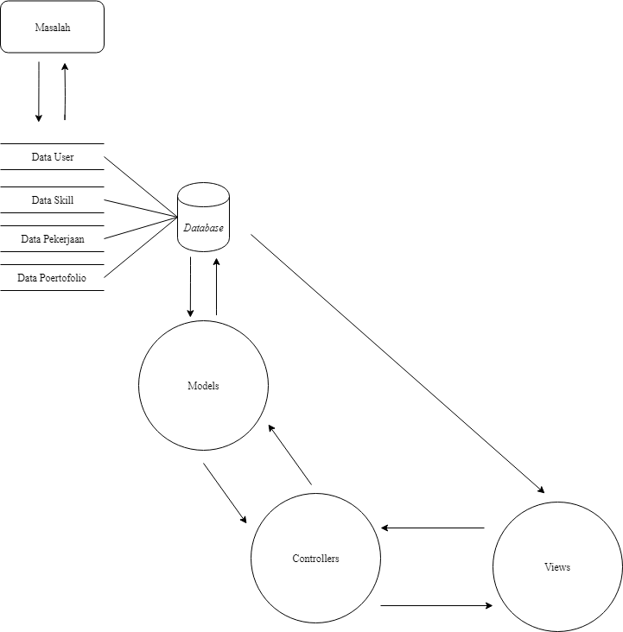

Gambar 2.2 Kerangka berpikir

**BAB III**

**METODE PENELITIAN**

1. **Jenis Penelitian**

Jenis penelitian yang digunakann adalah *Research and Developmment* (R&D) atau metode penelitian dan pengembangan yang menghasillkan suatu produk tertentu, dan menguji keefektifan produk tersebut. Pada peneltian ini menghasilkan suatu produk sistem *skill publication and Freelancer* dan akan diuji efektivitasnya agar dapat berfungsi di masyarakat.

1. **Tempat dan Waktu Pelaksanaan**

Penelitian ini akan dilakasanakan di Jurusan Pendidikan Teknik Elektro Fakultas Teknik Universitas Negeri Makassar. Penelitian ini akan dilaksanakan pada bulan September sampai bulan Desember 2019.

1. **Model Pengembangan**
   * Model pengembangan merupakan dasar untuk mengembangkan produk yang akan dihasilkan. Menurut Puslitjaknov (Nusa Putra, 2011) model pengembangan merupaakn dasar untuk mengembangkan produk yang akan dihasilkan. Model pengembangan merupakan dasar untuk mengembangkan produk yang akan dihasilkan. Model pengembagann dapat berupa prosedural, konseptual, dan model teoritik.

*System Develompent life Cycle* (SDLC) adalah proses pengembangan atau mengubah suatu sistem perangkat lunak dengan menggunakan model-model dan metodologi teretentu yan digunakan orang untuk mengemmbangkann sistem-sistem perengkat lunak sebelumnya (A.S., Rosa Shalahuddin, M:2016). adapun model SDLC adalh mode *prototype.*

Menurut pressman 2012 dalam melakukan perancangan sistem yang akan dikembangkan dapa menggunakan metode prototype. Metode ini cocok digunakan untuk mengembangkan sebuah pereangkatyang akan dikembangkan kembali. Metode ini dimulai dengan pengumpulan data kebutuhan darin pengguna kemudian dilakukan pembangunan secara kilat. *Prototype* bukan sebuah sistem yang lengkap, tapi suatu yang harus dievaluasi kembali. Segala kemungkinan perubahan dapat terjadi pada saat yang sama memungkinkan pengembangan untuk memahami kebutuhan pengguna yang lebih baik.

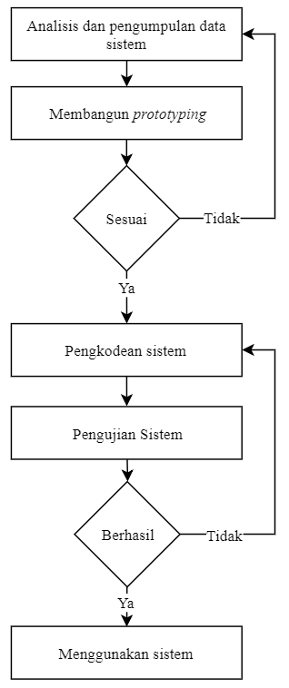

Gambar 3.1 Model pengembangan protoype

Berikut tahapan dalam model *prototyping*:

1. Analisis dan pengumpulan data sistem

Dalam tahap analis dan pengumpulan data sistem, peneliti melihat kejadian yang terjadi didunia nyata yang menjadi kekhawatiran kemudian mengumpulkan literatur terkait guna menguatkan argumen.

1. Membangun *prototyping*

Membangun prototyping dengan menbuat perancangan yang berfokus pada input, proses, dan output. Ini bertujuan untuk mencocokkan kebutuhan pengguna telah ada dalam *prototyping* tersebut.

1. Evaluasi *Prototyping*

Evaluasi ini dilakukan oleh pembimbing dengan menyesuaikan dengan problematika yang dihadapi. Jika telah sesuai maka tahap selanjutnya dapat dilaakukan, namun jika belum sesuai maka kembali melakukan langkah pertama.

1. Pengkodean Sistem

Rancanan protoyping akan diimplementasikan pada tahapan ini dengan menerjemahkan racangan tersebut mengguanakn bahasa pemrograman PHP dan HTML sebagai pembentuk elemen dalam sistem.

1. Menguji Sistem

Setelah sistem sistem menjadi perangkat lunak, maka sistem harus diuji menggunakan standar berbasis ISO 9126.

1. Evaluasi Sistem

User akan akan mengevaluasi sistem yang telah dibuat, apakah telah mengatasi telah sesuai dengan kebutuhan dan dapat mengatasi masalah. Jika telah memenuhi maka dilakukan tahapan berikutnya, namun jika belum sesuai makan akan mengulang langkah pengkodean sistem.

1. Menggunakan sistem

Perangkat unak yang berhasil melewati pengujian oleh ISO 9126 da telas lolos tahap evaluasi maka sistem dapat digunkan secara umum.

1. **Prosedur Perancangan Sistem**
2. **Analisis kebutuhan**

Pada tahap ini terbagi menjadi dua kelompok yaitu kelompok dan studi pustaka dan studi lapangan.

1. Studi pustaka

Studi pustaka dilakukan dengan cara mempelajari, meneliti dan menelaah berbagai literatur-literatur yang bersumber dari buku-buku, teks, jurnal ilmiah, istus-situs internet, dan bacaan-bacaan yang ada kaitannya dengan topik penelitian.

1. Studi Lapangan

Studi ini dilakukan dengan cara mengumpulkan data secara langsung, yang meliputi antara lain sebagai berikut:

1. Observasi

Observasi adalah pengamatan dan pencatatan secara sistematis terhadap gejala-gejala yang siteliti. Metode ini bertujuan untuk mengetahui ciri-ciri dan luasnya objek yang diamati. Dengan pengamatan secara langsung dapat diperoleh data yang nyata dan lengkap.

1. Angket

Angket adalah daftar pentanyaan yang diberikan kepada orang lain yang bersedia menjadi responden sesuai dengan permintaan pengguna. Tujuan dari angket adalah mencari informasi yang lengkap mengenai masalah-masalah yang terjadi dan menyesuaikan dengan kehidupan yang dialamioleh responden.

1. **Perancangan Aplikasi**
2. ***Use Case Diagram***

*Use case Diagram*  (UCD) merupakan diagram yang digunakan dalam pengebangan dalam sebuah software atau sistem informasi untuk menangkap kebutuhan fungsional dari sistem ynag bersangkutan, UCD menjelaskan interaksi yang terjadi antara aktor sebagai inisiator dari interaksi sistem itu sendiri dengan sistem yang sudah ada. Sebuah UCD direpresentasikan dengan urutan langkah yang sederhana. UCD tebagi dua bagian, yaitu *Use Case Diagram Admin* dan *Use Case Diagram User.*

1. *Use Case Admin*

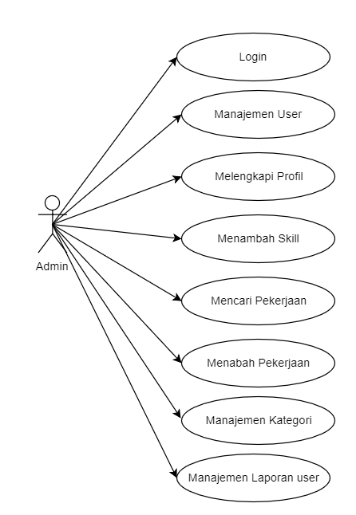

Gambar 3.1 Use case diagram admin

1. *Use Case User*

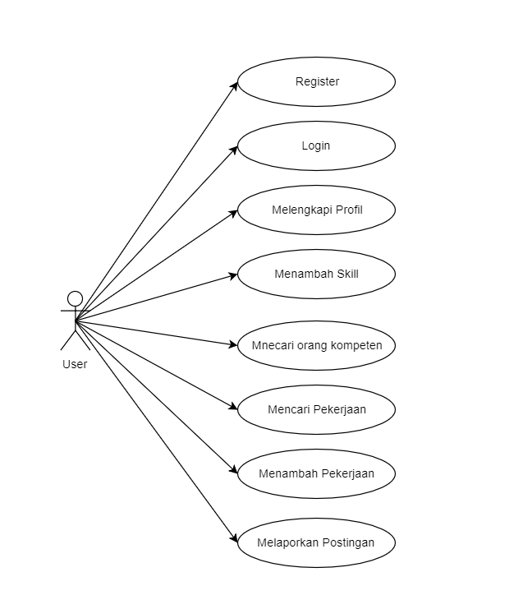

Gambar 3.2 Use case diagram user

1. **Diagram Konteks**

Diagram konteks adalah suatu diagram yang hanya memiliki satu progres saja yang memiliki dari seluruh sistem. Diagram konteks menggambar *input* atau *output* suatu sistem dengan dunia luar atau dunia kesatuan luar.

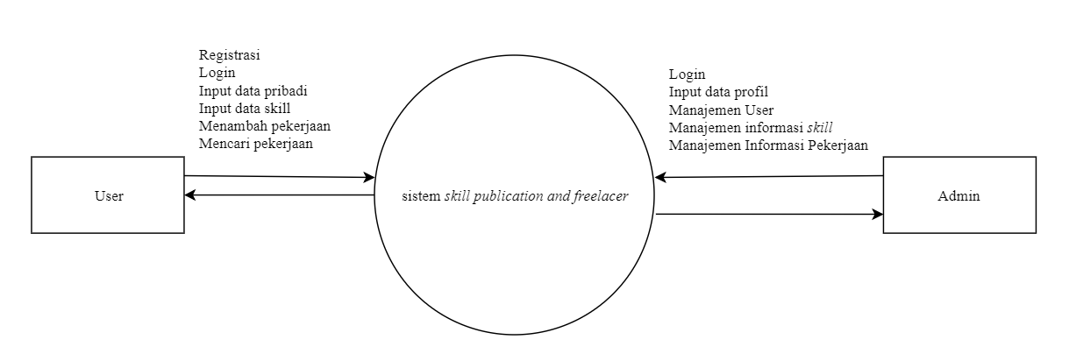

Gambar 3.3 Diagram Konteks sistem

1. ***Data Flow Diagram***

*Data Flow Diagram* (DFD) merupakann suatu diagram yang menggabungkan notasi-notasi untuk menggambarkaan arus dari data aplikasi yang penggunaannya sangat membantu untuk memahami aplikasi secara logika, terstruktur dan jelas. Tujuan pembuatan DFD adalah untuk membeerikan inddikasi mengenai bagaimana data ditransformasikan pada ssat data bergerak melalui aplikasi dan juga menggambarkan fungsi-fungsi dan sub-fungsi yang mentransformassi aliran data.

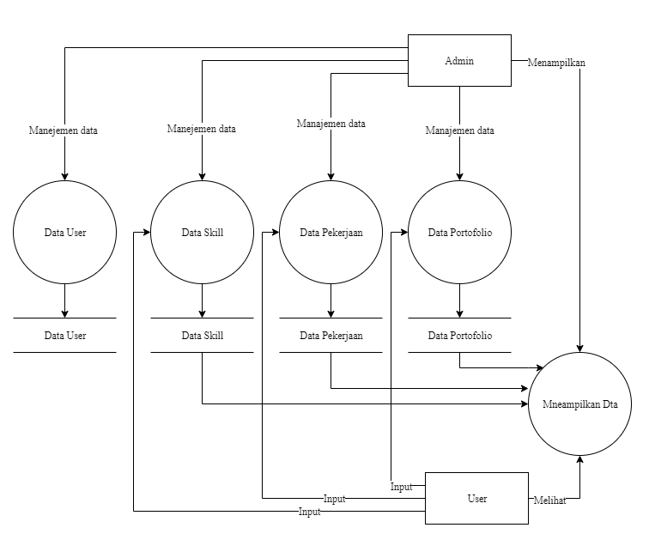

Gambar 3.4 *Data Flow Diagram* sistem

1. ***Flowchart***

*Flowchart* adalah suatu bagiann dengan simbil-simbol tertentu yang menggambarkan urutan proses secara mendetail dan berhubungan dengan proses. Proses yang berada dalam flowchart diwakili oleh beberapa simbol yang menjadi aturan fundamental dalam *flowchart.*

1. Akses User

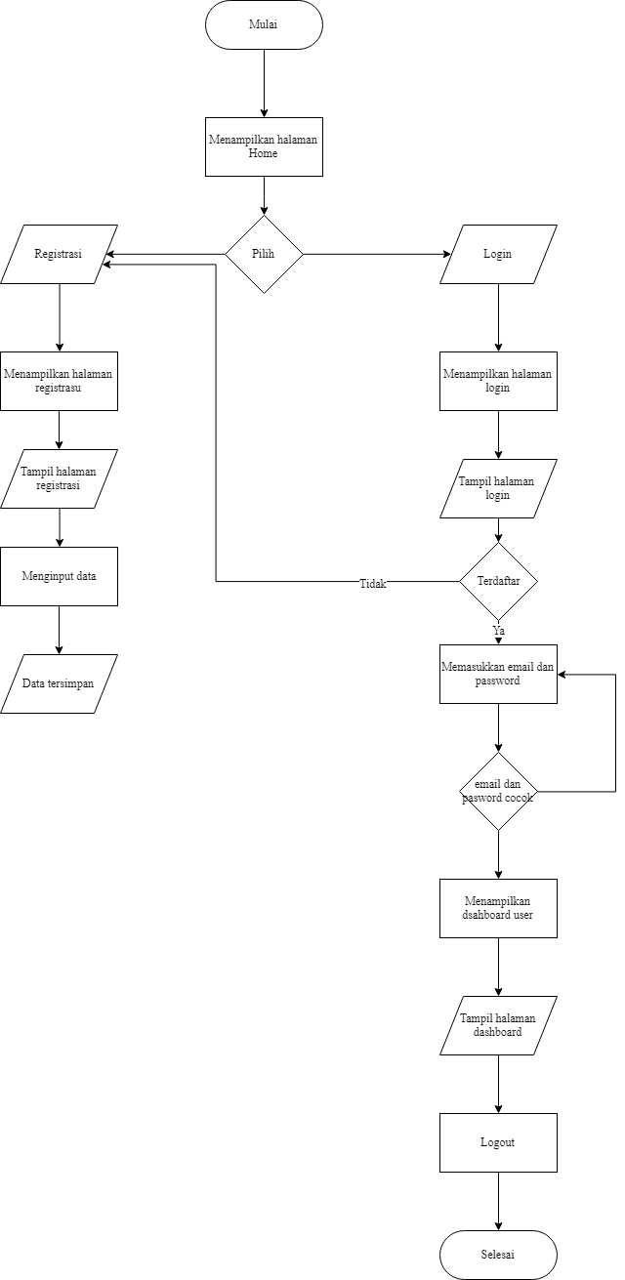

Gambar 3.5 *Flowchart* akses *user*

1. Penggunaan sistem oleh user

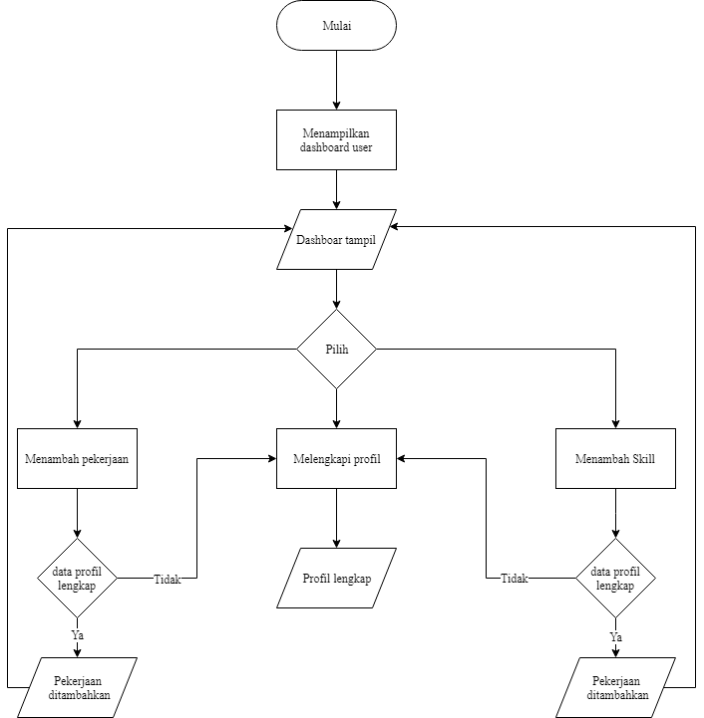

Gambar 3.6 penggunaan sistem oleh *user*

1. Penggunaan sistem oleh user umum

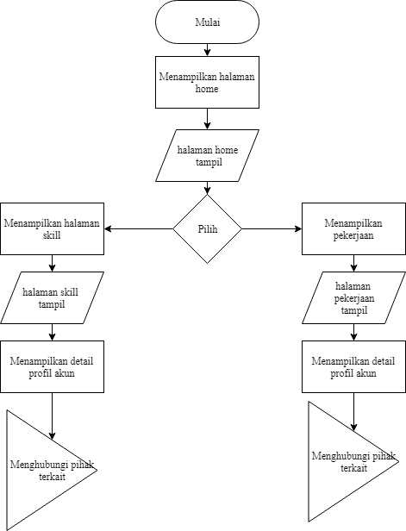

Gambar 3.7 Penggunaan sistem oleh user umum

1. **Pengujian Sistem**

Metode pengujian digunakan dalam penelitian ini adalah uji kelayakan berdasarkan indikator standar ISO 9129. *The International Organisasi* (ISO) mengembangkan standar ISO 9126 dalam upaya untuk mengidentifikasi kualitas dari perangkat lunak.

Kualitas perangkat lunak dapat dinilai melalui ukuran-ukuran dan metode-metode tertentu, serta melaului pengujuan-pengujian software. Standar ISO 9126 telah dikembangkan dalam usaha untuk mengidentifikasi atribut-atribut kunci kualitas untuk perangkat lunak komputer. Faktor kualitas menurut ISO 9126 meliputi karakteristik kualitas sebagai berikut:

1. *Functionality* (Fungsionalitas). kemampuan perangat lunak untuk menyediakan fungsi sesuai kebutuhan pengguna ketika digunakan dalam kondisi tertentu.
2. *Reability* (Kehandalan). kemampuan perangkat lunak untuk mempertahankan kinerja tertentu, ketika digunakan dalam kondisi tertentu.
3. *Usability* (Kebergunaan). kemampuan perangkat lunak untuk dipahami, dipelajari, digunakan, dan menarik bagi pengguna, ketika digunakan dalam kondisi tertentu.
4. *Efficiency* (Efisiensi). kemampuan perangkat lunak untuk memberikan kinerja yang sesuai dan relatif terhadap jumlah sumber daya yang digunakan pada saat keadaan tersebut.
5. *Maintanibility* (Pemeliharaan). kemampuan perangkat lunak untuk dimodifikasi. Modifikasi meliput koreksi, perbaikan atau adaptasi terhadap perubahan lingkungan, persyaratan, dan spesifikasi fungsional.
6. *Portability* (Portabilitas). kemampuan perangkat lunak untuk digunakan dari satu lingkungan ke lingkungan yang lain.
7. **Teknik Pengumpuan Data**

Teknik pengumpulan data digunakan untuk memperkuat hasil dari dari penelitian ini. Teknik penelitian yang digunakan yaitu:

1. Studi Literatur

Studi literatur ini dikerjakan dengan mengumpulkan informasi-informasi terkait sistem yang dikembangkan dan masalah yang dihadapi.

1. Instrument atau angket

Instrumen digunakan untuk menguji kelayakan sistem dimana instrumen atau angket dibagikan kepada pengguna akhir (end user) untuk memberikan tanggapan terhadap sistem informasi yang telah dikembangkan. Responden memiliki kebebasan untuk memberikan jawaban sesuai persepsinya berdasar pertanyaan yang disajikan.

1. **Teknik Analisis Data**

Pada penelitian sistem informasi *skill publication and Freelancer* ini hanya mengguanakan 4 karakter kualitas berdasarkan standar pengujian perangkaat lunak ISO 9126 yaitu sebagai berikut:

1. Pengujian functionalitu ditentukan dari hasil pengujian skor *presentase*  untuk masing-masing instrumen. Pada lembar jawaban setiap item pertanyaan menggunakan skala *gutman.* Skala pengukuran tipe ini akan didapat jawaban yang tegas yaitu ya-tidak, benar-salah, pernah-tidak pernah dan positi-negatif. Jawaban dapat dibuat dengan bentuk *checklist* dengan skopr tertinggi (ya) bernilai 1 dan skor terendah (tidak) bernilai 0.

Hasil skor dari pengujian *functionality* kemudian dapat diukur menggunakan sebagai berikut:



Keterangan:

X = functionality

A = jumlah fungsi yang terdapat masalah dalam informasi dalam evaluasi

B = Jumlah fungsi yang dievaluasi.

Berdasarkan rumus diatas, jika interaksi nilai yang diukur menghasilkan 0<=X<=1 atau X semakin dekat ke 1 artinya sistem semakin dekat ke 1 artinya sistem semakin baik.

1. Pengujian *Realiability*

Pengujian *realibility* berfungsi untuk megnuji kemapuan sistem informasi dalam mempertahankan kinerja, dilakukan dengan memberikan *stress testing* yang menjadikan banyak user dan banyak aksi dimasukkan pada *website.* Dengan pengujian ini, dapat diketahui pada tingkat mana sistem dapat menangani *kinerja.* Pengujian dilakukan dengan bantuan *web server* tool 8.

Analis untuk aspek *realiability,* yang diuji dengan bantuan *web server* stress tool 8 akan dihasilkan *realibility* sesuai model Nelson.



Keterangan:

R1 = Nilai *Realibility*

*ne =* Jumlah *input* yang gagal

n = jumlah *Input*

Hasil peresentasi tersebut dibandingkan dengan standar uji *reability,* yaitu standar *Telcordia.* Standar *Telcordia* mengatakan bahwa hasil pengujian dikatakan mememuhi aspek *realibility* jika presentasi bernilai 95%.

1. Pengujian Portability

Analisis untuk karakteristik pengujian *portability* dilakukan secara manual dengan menjalankan sistem yang telah dikembangkan di berbagai macam *browser* baik itu versi desktop maupun mobile.

1. Pengujian *Usability*

Analisis kuakitas untuk karakteristik *usability* dilakukan dengan meggunakan angket atau kuisioner. Kuisioner yang digunakan mengadopsi *computer system usability questionnaire* dari J.R Lewwis.

Pengguna memberikan penilaian menggukan *scala Likert. Scala likert* dugunakan untuk mengukur sikap, pendapat dan persepsi seseorang, yaitu sangat setuju (SS), setuju (S), kurang setuju (KS), tidak setuju (TS) dan sangat tidak setuju (STS). adapun nilai dari setiap respon dapat dilihat pada tabel berikut :

Konversi skala *Likert*

|  |  |
| --- | --- |
| **Jawaban** | **Skor** |
| Sangat Setuju | 5 |
| Setuju | 4 |
| Kurang Setuju | 3 |
| Tidak Setuju | 2 |
| Sangat tidak setuju | 1 |

(Sumber : Sugiono, 2014)

Pengujian karakteristik *usablity*  mengguankan teknik analisis deskriptif statistik dimana analisis ini diperlukan agar dapat menjelaskan suatu data dengan mendeskripsikannya, sehingga didapatlah kesimpulan data tersebut. Dalam analisis kelayakan aplikasi ini, digunakan perhitungan sebagai berikut:



Hasilpresentase digunakan untuk memberikan jawab atas kelayakan dari aspek-aspek yang ditelikit. Pembagian kategori kelayakan ada lima. Skala ini memperhatikan rentang dari bilangan presentase. Nilai maksimal yang diharapkan adalah 100% dan minimum 0%. pembagian rentang kategori kelayakan dapat dilihat pada tabel berikut:

Konseversi kuantitatif dari presentase kelayakan

|  |  |  |
| --- | --- | --- |
| **No** | **Presentase (%)** | **Kategori** |
| 1 | <21 % | Sangat tidak baik |
| 2 | 21% - 40% | Tidak baik |
| 3 | 41% - 60% | Cukup baik |
| 4 | 61% - 80% | Baik |
| 5 | 81%-100% | Sangat baik |

Berdasarkan tabel 3.2 diatas dapat disimpulkan bahwa pada saat presentase hasil pengujian *usability* bernilai <21% maka kategori kelayakannya adalah sangat tidak baik, nilai presentase 21%-40% kategori kelayakannya tidak baik, nilai persentase 41%-60% kat3egori kelayakannya cukup baik, nilai persentase 60%-80% kategori baik dan apabila baik dan apabila persentase 81%-100% kategori kelayakannya sangat baik.

**DAFTAR PUSTAKA**

Anton Subagia. 2018. Kolaborasi Codeigniter dan Ajax dalam Perancangan CMS. Jakarta : PT Elex Media Komputindo.

Anonim, 2018. Publikasi. (<https://id.wikipedia.org/wiki/Publikasi>, diakses pada 28 Juli 2019).

Badan Pusat Statistik (BPS) diakses dari http://www.bps.go.id/, diakses pada tanggal 25 Agustus 2019.

Bonnie Soeherman dan Marion Pinontoan. 2018. Designing Information System. Jakarta : PT Elex Media Komputindo.

Dominikus Juju dan Feri Sulianta.2010. Kiat Sukses Menjadi IT Freelance. Jakarta : PT. Elex Media Komputindo.

Dwi Ferdiany Putry. 2012. Fotografi: Dari Hobi jadi Freelance.

Elisabet Yunaeti Anggareni dan Rita Irvani. 2017. Pengantar Sistem Informasi.Penerbit : CV Andi Offset.

Fatansyah. 2012. Sistem Basis Data Lanjutan Buku Basis Data. Bandung : Informatika.

Harianto Kristianto.1994. Konsep & Perancangan Database. Yogyakarta: CV Andi Offset.

Jogiyanto. 2005. Desain dan Analisis Sistem Informasi. Yogyakarta: penerbit Andi.

Kharisma Ully Putra. 2016. Rancang Bangun Sistem Informasi Laboratorium Jurusan Ilmu Komputer Universitas Lampung. Skripsi. Universitas Lampung. Bandar Lampung.

Kusrini. 2007. Strategi Perancangan dan Pengelolaan Basis Data. Yogyakarta: CV Andi Offset.

Nugroho, Bunafit. 2013. Dasar Pemograman *web* PHP – MySQL dengan Dreamweaver. Yogyakarta : Gava Media.

Sugiyono. 2013. Metode Penelitian Kuantitatif, Kualitatif dan R&D. Bandung: Alfabeta.CV

Yuhefizar, Mooduto, Rahmat Hidayat. 2009. Cara Membangun Wbsite Interaktif menggunakan Xontent Management System Joomla (CMS). PT Elex Media Komputindo.